חלק :1 כתיבת ספר הפרויקט
תאריך:12\11\2025
חברי הצוות :חנין חטיב , פארוק, סגא, מחמוד
- הצהרת הבעיה : מערכת זימון תורים בבתי חולים.
הבעיה:
- תהליך זימון התורים איטי לא יעיל ומבלבל, לא מותאם אישי, המטופלים מבזבזים זמן רב על קביעת התור שלהם, נאלצים לרדוף אחרי תורים מתאימים, ולמצוא הרופא המתאים עם הזמן הפנוי.
- בתי חולים ומרפאות נמצאים תחת לחץ מתמיד להעניק שירות מצוין ולספק את הטיפול הטוב ביותר ללקוחותיהם, ויש תופעה של אי הגעה לתורים וכל מטופל שלא בא לתור מפסיד.
- ואחת הבעיות העיקריות חווית המשתמש בשימוש בממשק המערכת ואימות הקוד.
- במצב ומתקשרים למרפאה רוצים לקבוע תור מסויים ואין מענה גם זו בעייה עיקרית ולוקח לפעמים חודשים כדי לקבוע תור.
- אנשים מנסים לקבוע תור במערכות הקיימות אבל לא יודעים לכתוב, ויש אנשים (למשל קשישים) לא יודעים להשתמש במחשב וגם יש אנשים עם ניגישות ראייה יהיה להם בעייה כפולה בקביעת תורים.
- אנשים שרוצים לקבוע תור בטלפון מתבקשים לעשות עוד שלב לשלוח עוד מסמכים (הפנייה/התחייבות) ועד שתבדוק אותו המזכירה ותקבע לו תור זה יקח הרבה זמן.
- יש אנשים שוכחים שיש להם שקבעו תור.
- יש אנשים רוצים לבטל את התור ולא מעדכנים על ביטול התור.
- סובלים: מטופלים, מטופלים עם נגישות ראייה.

דוגמאות:

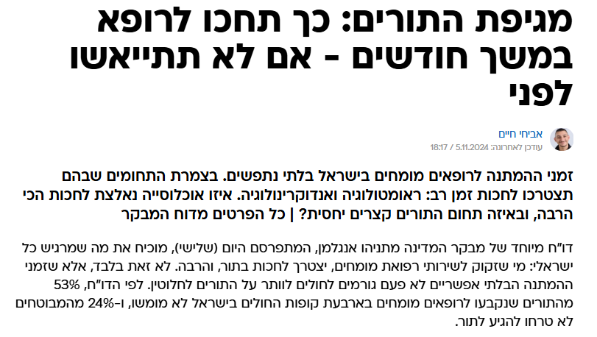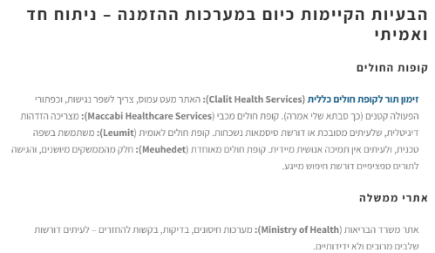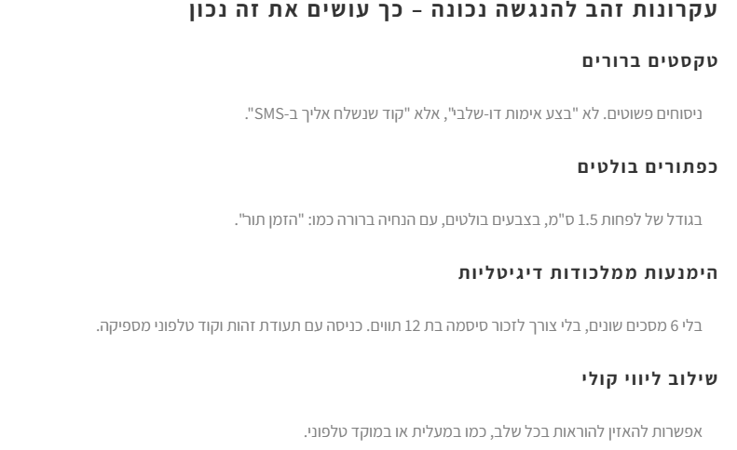
- הפתרון המוצע :
תיאור כללי:
- בניית מערכת לקביעת תורים למרפאות אונליין שהוא פתרון מפחית לחץ על המזכיריות והמרפאות למענה טלפוני לקביעת תורים.
- בניית ממשק משתמש פשוט וקריא שיהיה קל לשימוש לכל הגילאים.
- הוספת פיצ'יר AI (chatbot) עם אפשרות דיבור והפעלת מייקרופון שיכול לזהות,לפענח ולקרוא את המילים כדי לעזור לאנשים שלא יודעים להשתמש במערכת הרגילה (הכנסת נתונים ידני) ואנשים שלא יודעים לכתוב וגם לאנשים עם ניגישות ראייה.
- הוספת פיצ'יר שנותן למשתמש לצרף מסמכים במערכת הרגילה ו ב-CHATBOT והמערכת תפענח את המסמך ישירות ולא צריך לחכות למזכירה.
- שליחת תזכורת לפני התור כדי להפחית מצב אי הגעת מטופל לתור נקבע, ואז לנצל יומן התורים בצורה היעילה ביותר ובמצב שהמטופל רוצה לבטל את התור מציעים את התור למטופל אחר יכול להיות מטופל חדש או מטופל קיים שמעוניין לשנות המועד שלו או להקדים למשל, ולהציע תורים שהתפנו בזמן אמת, אז נותנים למשתמש להוסיף תאריך וזמן מועדף במהלך קביעת התור במצב שהתור התפנה יוכל לתפוס את התור הזה (המטופל יקבל SMS שהתור התפנה).
הפיצ'ר המרכזי – :AI
הרכיב המרכזי של ה-AI שלנו הוא "המפענח הדיאלוגי הקונטקסטואלי,המשלב זיהוי דיבור מתקדם המבוסס על המיקרופון עם עיבוד שפה טבעית חכם לא רק מתמלל את הדיבור, אלא מפענח את כוונת המשתמש באופן מיידי ורב-ערוצי כדי להפוך בקשה קולית לחוויה
חכמה וייחודית.
בדיקת קובץ ההפנייה/ההתחייבות אם דרוש מהמטופל שיעשה אותם (תנאים מקדימים לתור למשל: צום) אז יקבל הערה או ב- SMS בזמן ששולחים הודעת תזכורת לתור.
- קהל יעד :
מטופלים
צוות רפאוי
מזכיריות
4- פיצ'רים מרכזיים :
MVP (Minimum Viable Product) - להיות חייב מה:
זיהוי משתמש: מסך התחברות בסיסי כדי לזהות אם המשתמש הוא Doctor, Patient) או .(Secretary
העלאת/זיהוי מסמכים: הוספת כפתור להעלאת מסמכים ולתת למערכת לפענח את הקובץ.
ממשק קולי :AI כפתור אחד("הקלט בקשה קולית"). המערכת מבצעת תמלול + פענוח כוונה + קריאת תמלול.
קביעת תור: מנגנון שמכניס תור ליומן הרופא והמטופל.
אישור תור: הצגת אישור קצר למשתמש (באמצעות טקסט).
בטל תור: הצגת ביטול קצר למשתמש (באמצעות טקסט).
פרופיל בסיסי: דף אחד המציג את פרטי המשתמש ואת רשימת התורים הקרובים שלו בלבד.
הוספת רופאים וזמנים: הרופאים והזמנים שלהם (הפנויים).
התראות אוטומטיות: שליחת תזכורות (SMS/Email) אוטומטיות למטופל לפני התור.
**:(אם יהיה זמן) Features Future* **
הוספת שפה טבעית לכניסת נתונים: שימוש ב-AI כדי לאפשר למזכירה או לרופא להכניס מידע לתיק המטופל באמצעות דיבור חופשי.
CHATBOT טקסטואלי: לתת אפשרות למשתמש לכתוב/ללחוץ על טקסט כדי להשתמש במערכת.
ריבוי שפות: לעשות מערכת שתומכת בשפות אחרות(עבריתת,ערבית,רוסית).
ניבוי אי הגעת מטופלים: לבנות וללמד מודל כדי לנבות אם המטופל מגיע לתור או לא.

5- הטכנולוגיות (Tech Stack):
Frontend: React, [Material UI / Tailwind CSS]
Backend: Java, Spring Boot
Database: [PostgreSQL / MongoDB]
AI Services: [OpenAI API / Hugging Face / Azure AI]
[ChromaDB / Pinecone] :(אם רלוונטי) Vector DB
Cybersecurity: Spring Security, JWT
6- סיכונים ואתגרים
אינטגרציה עם API חיצוני מורכב :סיכון 1
השגת דיוק גבוה במודל ה- AI :סיכון 2

- Use Case(תרשים מקרי שימוש):
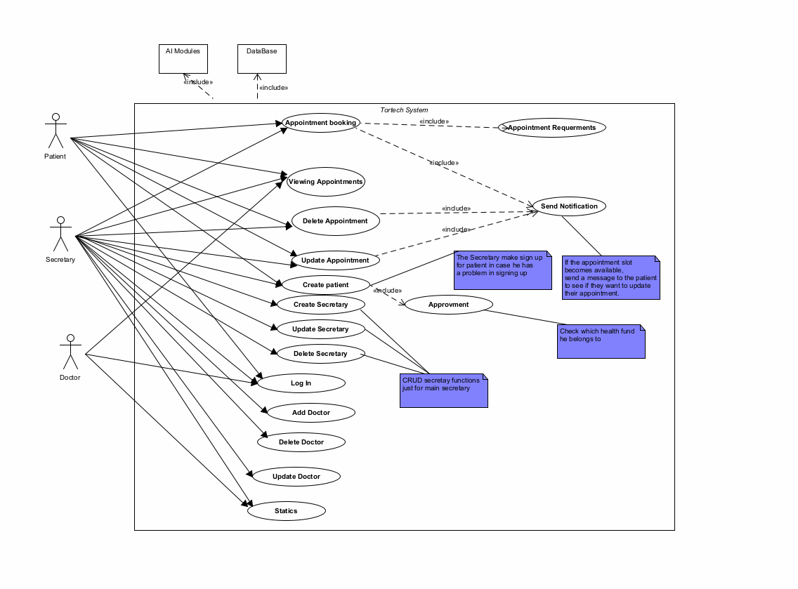

- זרימה תרשים Flow Diagram / Flowchart)):
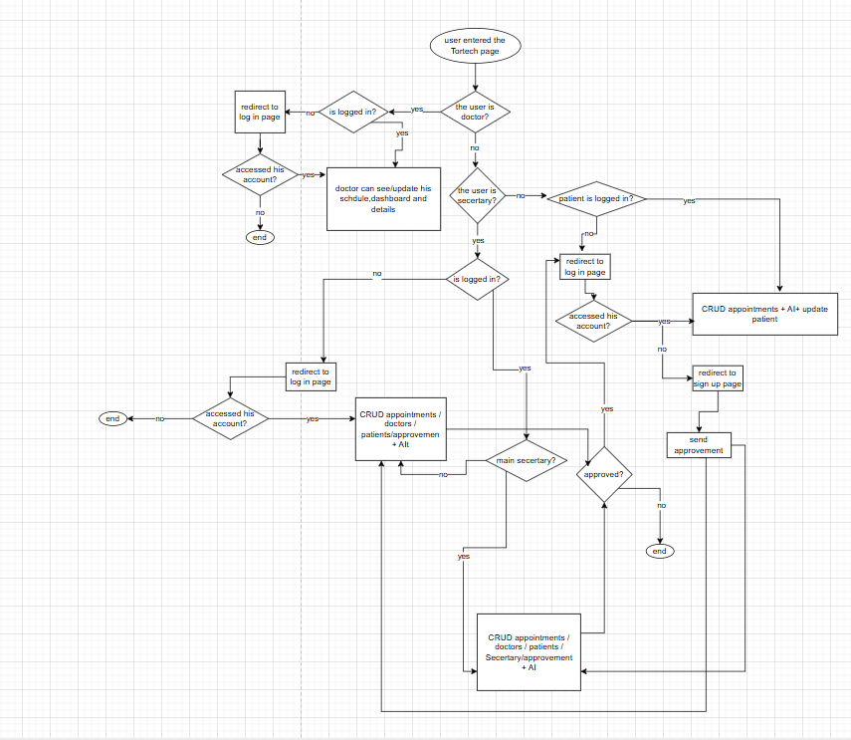

- Diagram Class (תרשים מחלקות: (

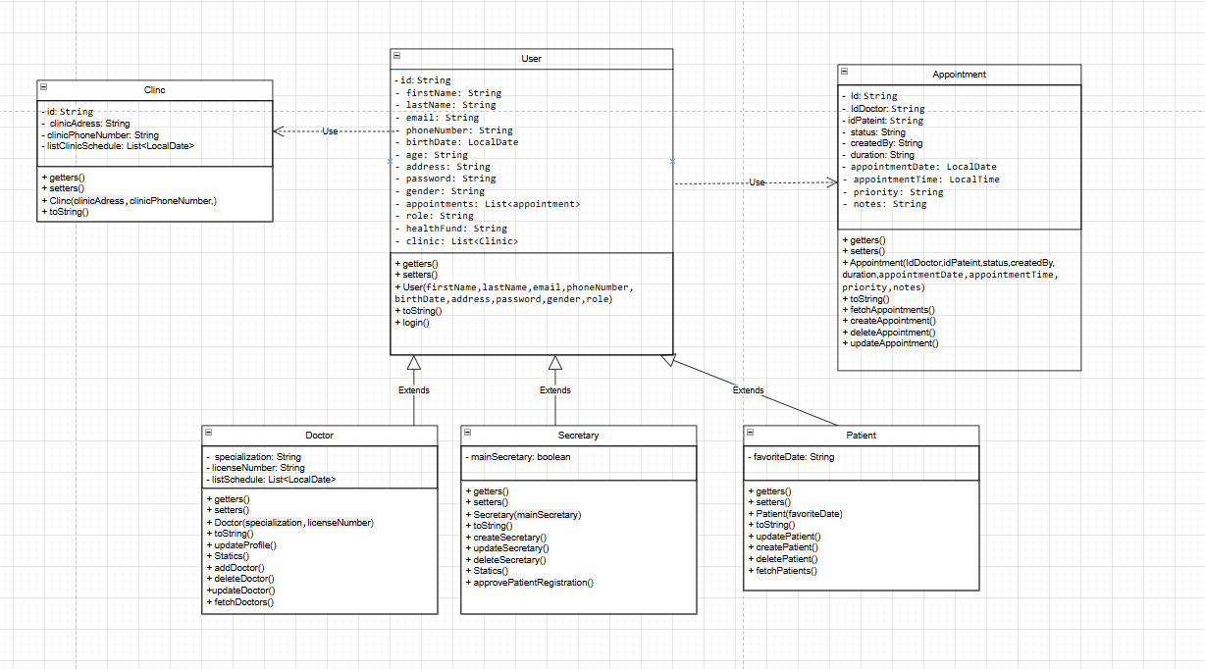

- ER Diagram / Entity-Relationship (תרשים קשרים-ישויות) :
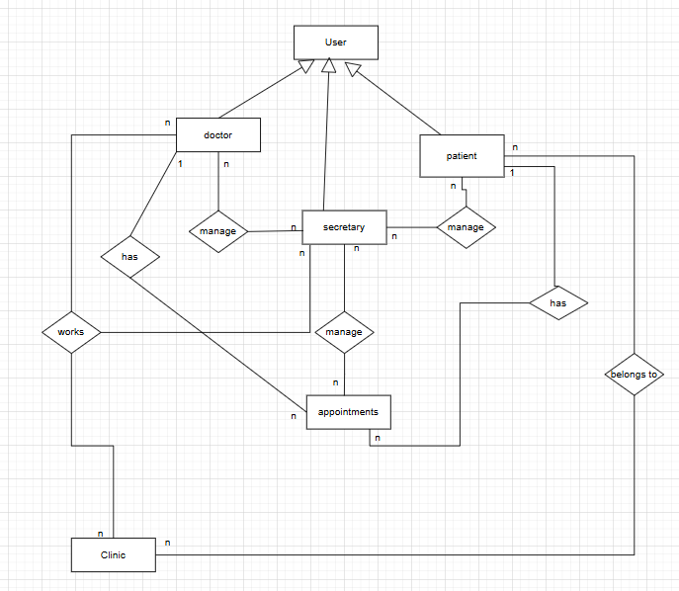

מקורות:
- למה קשישים עדיין מתקשים להזמין תורים אונליין? - אשקלנייעס
- דוח המבקר: מחסור ברופאים, זמני המתנה ממושכים לרופאים מומחים

